Информация
о проведении в МКОУ «Н-Каранайская ООШ»
Недели русского языка и литературы
2020-2021 уч. год.

С 16.11.2020г. по 21.11.2020г. в МКОУ «Н-Каранайская ООШ» прошла Неделя русского языка и литературы. «Неделя…» является одним из видов внеклассной работы по предмету. Во время проведения недели учитывались возрастные особенности школьников, их интересы и пожелания, использовались разные формы и методы учебной деятельности.

Основные цели недели русского языка и литературы:
- повысить интерес учеников к предметам;
- сформировать познавательную активность;
- расширить кругозор;
- развить творческие возможности детей;
- оценить влияние предметной декады на развитие интереса учеников к изучаемым предметам;
- способствовать воспитанию бережного отношения к русскому языку и литературе.

Основные задачи недели русского языка и литературы:
- вовлечь всех учащихся в работу на декаде русского языка и литературы;
- создать праздничную творческую атмосферу;

В рамках недели русского языка и литературы прошли следующие мероприятия:

Дата. Мероприятия:
16.11.
Открытие недели русского языка и литературы. (5,6,7, 9)

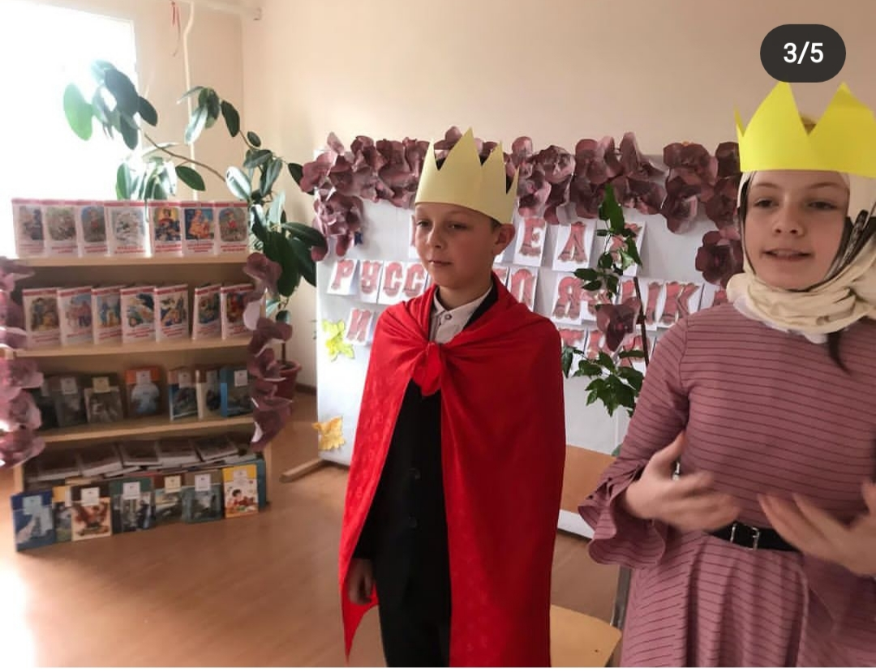

17.11.
Игра брейн-ринг «Грамотеи и знатоки» (5-6)

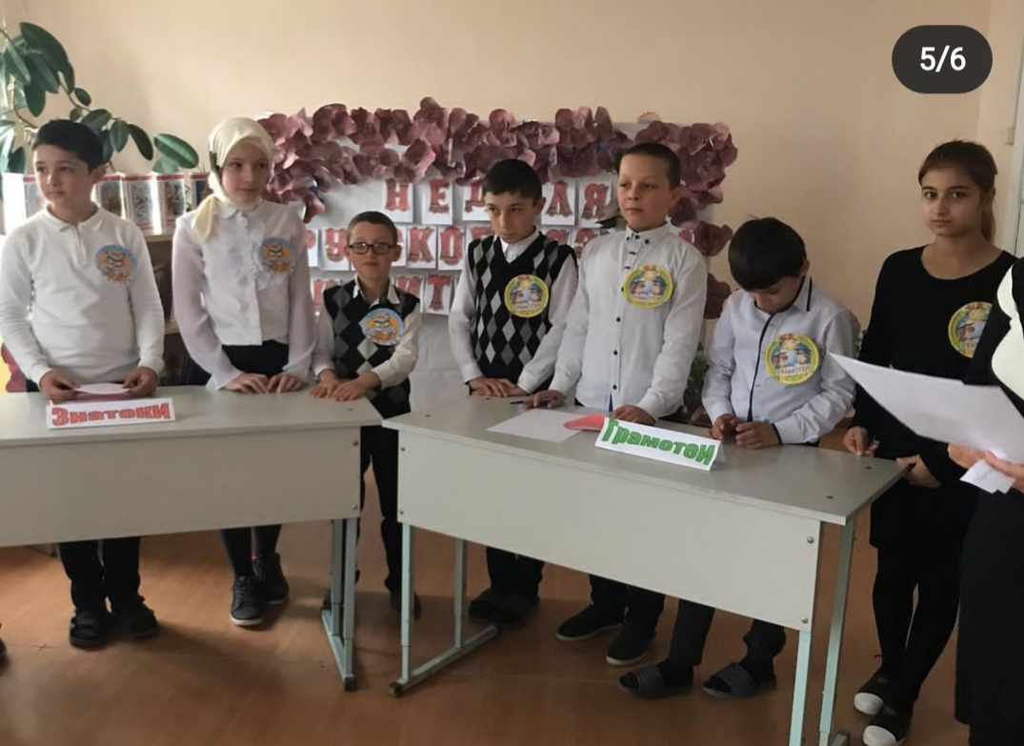

18.11.
Конкурс чтецов «Души прекрасные порывы» (5-9)

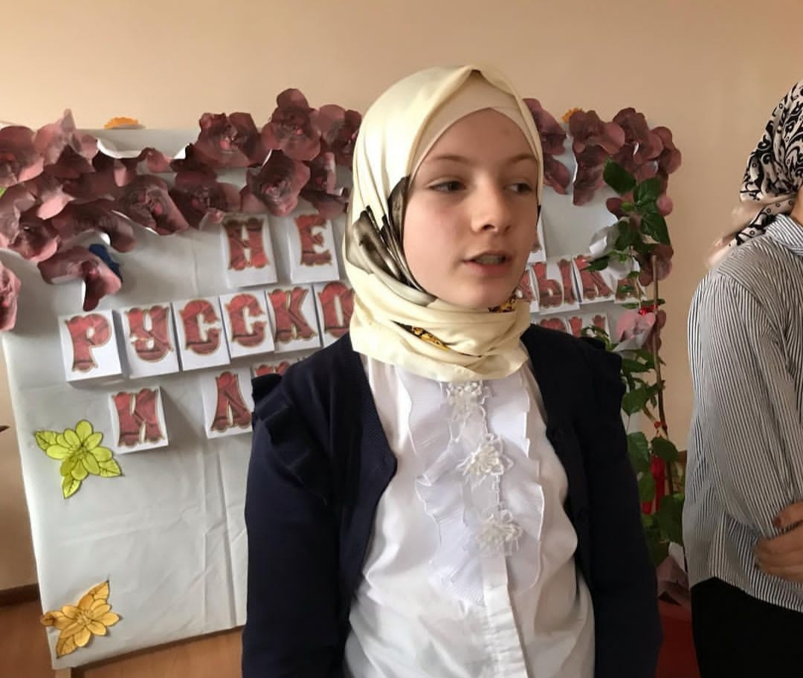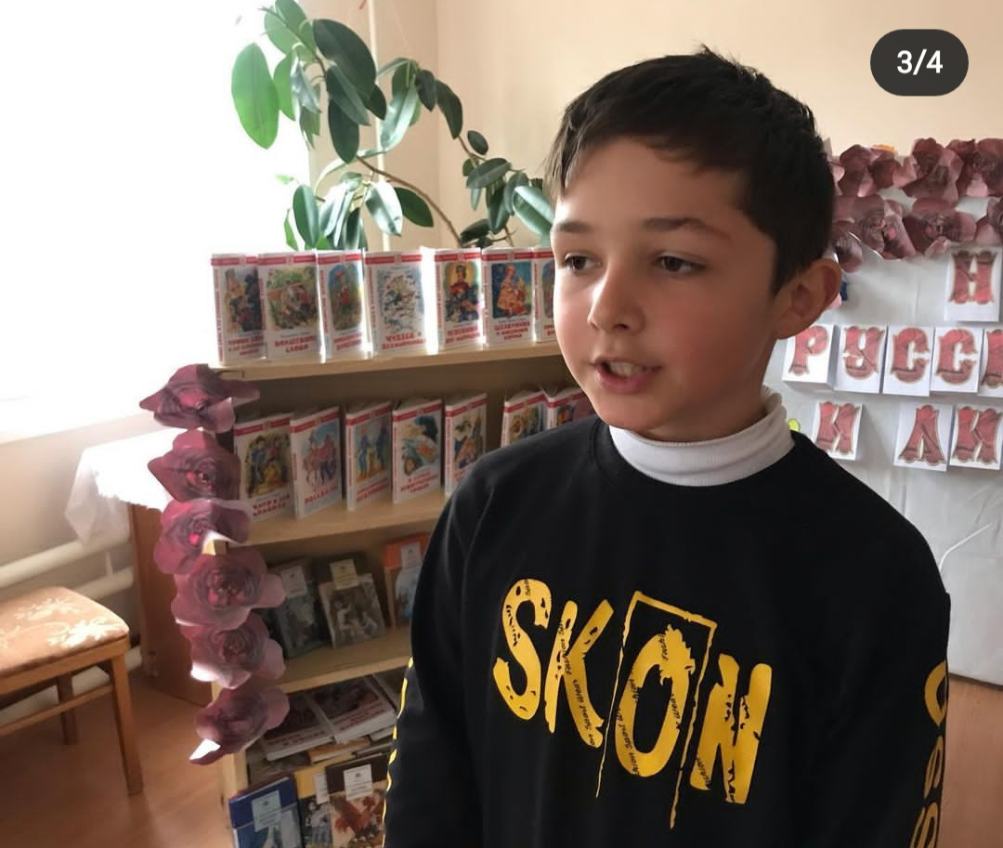

19.11
«Книга жизнеспособна лишь в том случае, если дух ее устремлен в будущее».
Знакомство с художественной литературой.

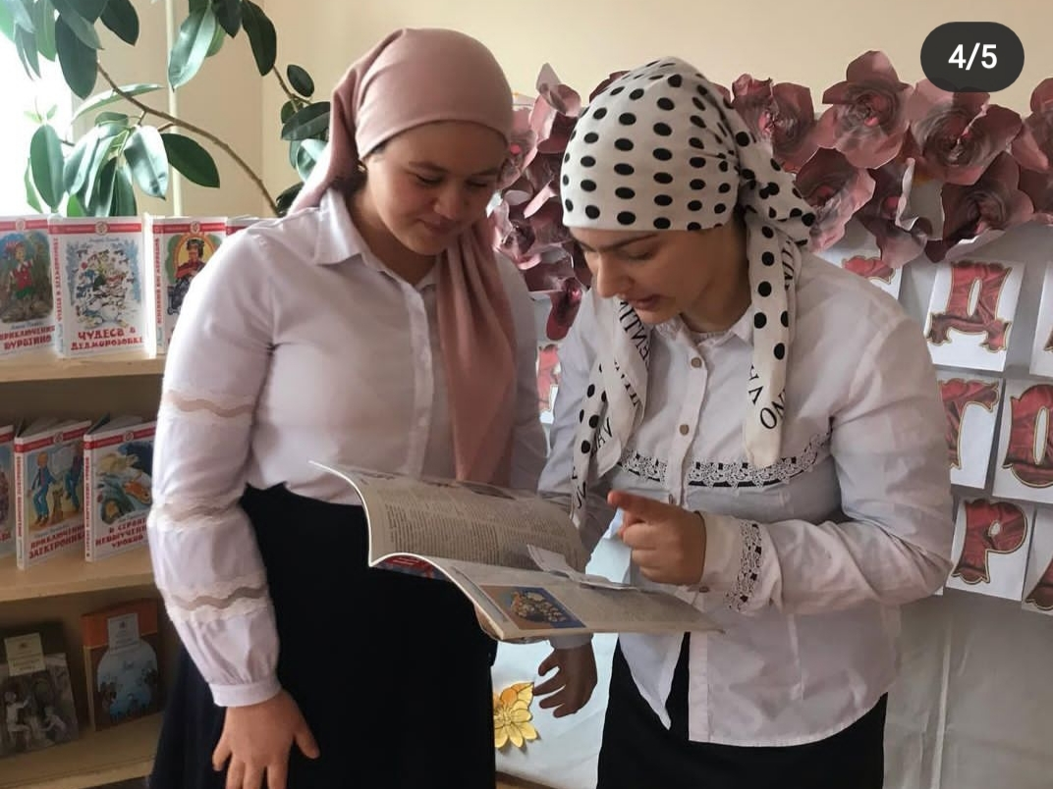

20.11
Сценка на произведение А.П.Чехова «Хирургия» (6-7)

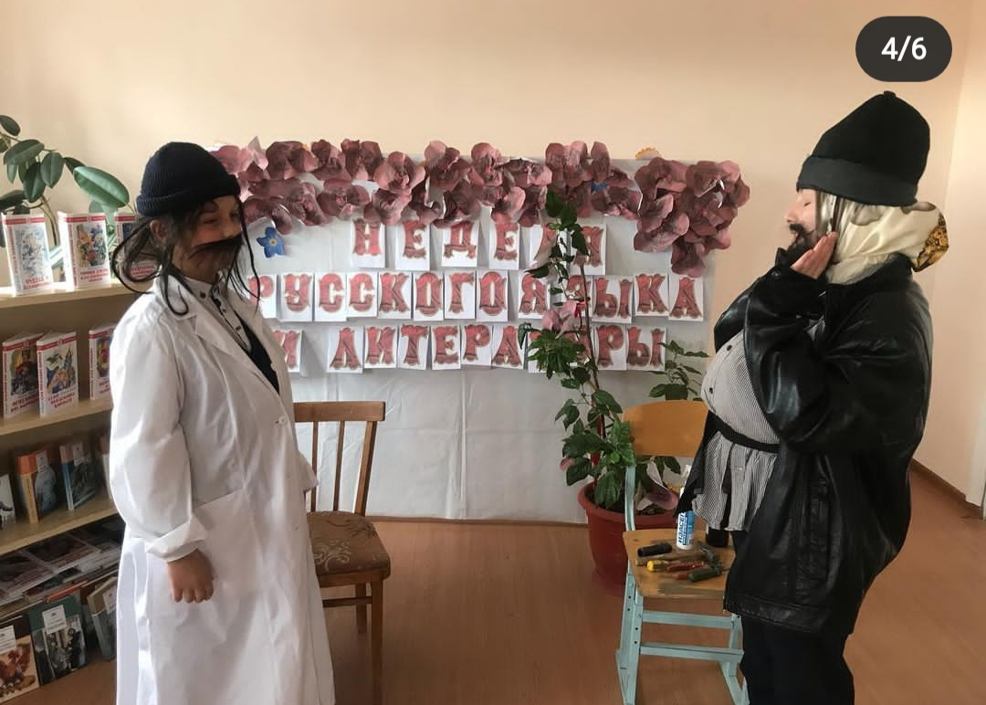

21.11.
Закрытие недели русского языка и литературы.

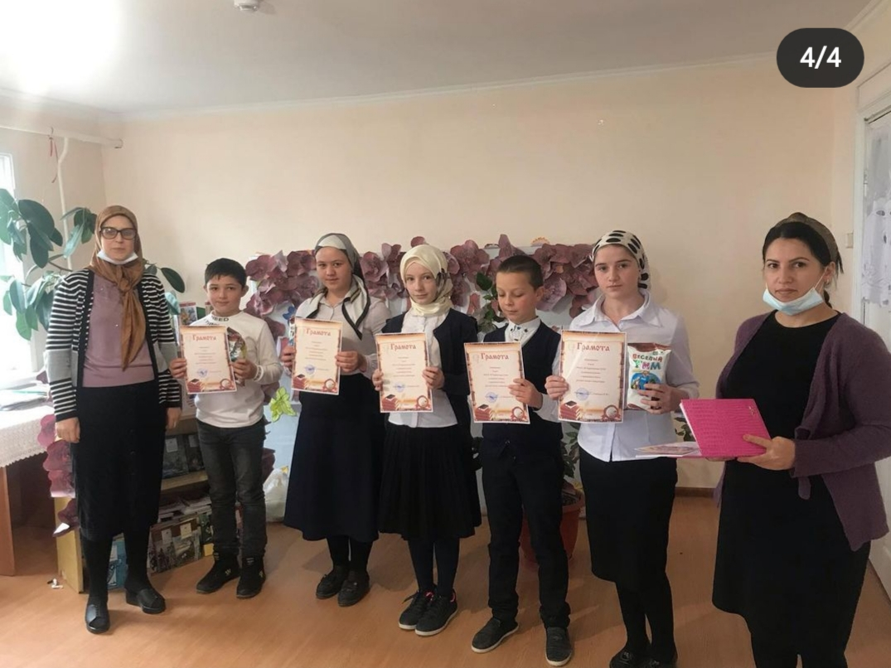

Все мероприятия недели были призваны стимулировать творческую активность учащихся. В ней приняли участие ученики 5-9 классов. Все участники были награждены грамотами.

